1. npm init回车生成package.json文件
2. npm i –D babel-cli安装babel-cli
3. npm i –D babel-plugin-transform-es2015-arrow-functions安装babel-plugin-transform-es2015-arrow-functions
4. packet.json中的scripts中的babel添加如下代码

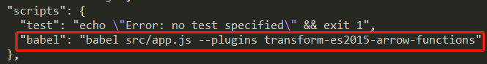

5．npm run babel运行babel

6. npm i –D babel-plugin-transform-es2015-classes安装babel-plugin-transform-es2015-classes

7 packet.json中的scripts中的babel添加如下代码

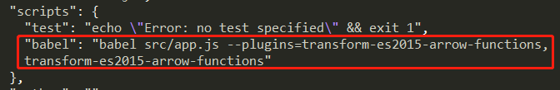

使用.babelrc的插件

1新建.babelrc文件，里面的代码如下：

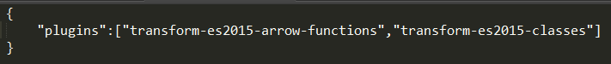

2精简scripts,代码如下

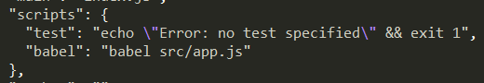

使用babel-preset-es2015

1. npm i –D babel-preset-es2015安装babel-preset-es2015
2. 在.babelrc里添加prest，代码如下

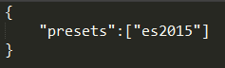

1. package.json里添加如下代码：在out文件夹里输出转换后的a.js文件

